# ASM（Active Shape Model）算法

ASM是一种基于点分布模型（Point Distribution Model, PDM）的算法。在PDM中，外形相似的物体，例如人脸、人手、心脏、肺部等的几何形状可以通过若干关键特征点（landmarks）的坐标依次串联形成一个形状向量来表示。本文就以人脸为例来介绍该算法的基本原理和方法。首先给出一个标定好68个关键特征点的人脸面部图片，如下所示：

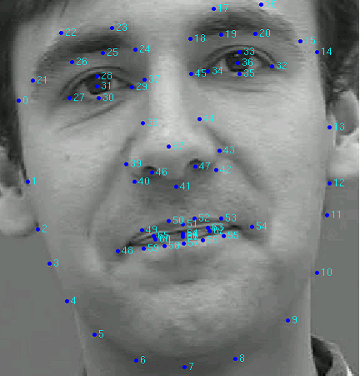

ASM在实际应用过程中，包括训练和搜索两个部分。

## 一、ASM的训练

ASM训练包括两个部分：

### 1、建立形状模型

#### 1)搜集n个训练样本

若需要对人脸的面部关键区域进行ASM训练，就需要搜集n个含有人脸区域的样本图片。采用人脸面部区域不用考虑图像尺寸的归一化。

#### 2)手动记录每个训练样本中的k个关键特征点

对于数据集中的任意一个图片，需记录若干个关键特征点的位置坐标信息（如上图的68个点），并将其保存到文本文件中。建议写个小程序完成，程序每加载一张训练样本，用户依次按照顺序点击图片中的关键特征点，每点击一次，程序自动记录下当前鼠标点击的坐标并保存。

#### 3)构建训练集的形状向量

将一副图中标定的k个关键点组成一个形状向量：

$a_{i}=\left(x_{1}^{i},y_{1}^{i},x_{2}^{i},y_{2}^{i},…,x_{k}^{i},y_{k}^{i}\right), i=1,2,…,n$, (1)

其中，($x_{j}^{i},y_{j}^{i}$)表示第i个训练样本上第j个特征点的坐标，n表示训练样本的个数。n个训练样本构成了n 个形状向量。

#### 4)形状归一化

对于前面手动标定的人脸形状进行归一化或者对其操作，从而消除图片中人脸由于不同角度、距离远近、姿态变换等外界因素造成的非形状干扰，从而使得点分布模型更加有效。一般都采用Procrustes方法进行归一化。该方法把一系列的点分布模型通过适当的平移、旋转、缩放变换，在不改变点分布模型的基础上对齐到同一点分布模型，从而改变获取的原始数据杂乱无章的状态，减少非形状因素的干扰。利用Procrustes方法对 $π=\{α_{1},α_{2},…,α_{n}\}$ 数据集进行对齐，需对每个 $α_{j}$ 计算的参数有4个：旋转角度 $θ_{i}$,缩放尺度 $s_{i}$,水平方向平移量 $X_{x_{i}}$,垂直方向平移量 $X_{y_{i}}$。令 $M\left(s_{i},θ_{i}\right)[α_{i}]$ 表示对 $α_{i}$ 做了一个旋转角度 $θ_{i}$，缩放尺度为 $s_{i}$ 的变换。 $α_{i}$ 向 $α_{l}$ 对齐的过程就是求 $θ_{i}$, $s_{i}$, $X_{x_{i}}$, $X_{y_{i}}$,使得 $E_{i}=Z_{i}^{T}WZ_{i}$ 最小化的过程。其中

$$Z_{i}=α_{l}-M\left(s_{i},θ_{i}\right)\left[α_{i}\right]-[X_{x_{i}}, X_{y_{i}},…,X_{x_{i}}, X_{y_{i}}]\}$$

W是一个对角矩阵，可以通过以下计算得到：令 $R_{kl}$ 表示图像中第k个点和第1个点之间的距离，令 $V_{R_{kl}}$ 表示整个训练集中不同图像之间 $R_{kl}$ 的方差，通过计算

$$w_{k}={(\sum_{i=1}^{n}{V_{R_{kl}}})}^{-1}$$

从而得到：

$$W=\left[\begin{matrix}\begin{matrix}\begin{matrix}w_{1} & \\ & ⋱\end{matrix} & \\ & w_{i}\end{matrix} & & \\ & ⋱ & \\ & & w_{n}\end{matrix}\right]$$

Procrustes方法是一种求解变换矩阵的方法，在ASM中正式利用Procrustes进行点分布模型的对齐操作，具体如下：

1. 将训练集的所有人脸对齐到第一个人脸模型
2. 计算平均人脸模型 $\overline{α}$
3. 将所有人脸模型对齐到平均人脸模型 $\overline{α}$
4. 重复（2），（3）知道收敛

#### 5)将对齐后的形状向量进行PCA处理

1. 计算平均形状向量：
$$\overline{α}=\frac{1}{n}\sum_{i=1}^{n}{a_{i}}, (2)$$

2. 计算协方差矩阵：
$$S=\frac{1}{n}\sum_{i=1}^{n}{{(a_{i}-\overline{α})}^{T}∙\left(a_{i}-\overline{α}\right), (3)}$$

3. 计算协方差矩阵S的特征值并将其按从大到小一次排序：

等到 $λ_{1},λ_{2},…,λ_{q}$,其中 $λ_{i}>0$。选择前t个特征向量 $P=(p_{1},p_{2},…,p_{n})$ 使得与其对应的特征值满足： $\frac{\sum_{i=1}^{t}{λ_{i}}}{ \sum_{i=1}^{q}{λ_{s}}}>f_{v}V_{T}, (4)$

$f_{v}$ 是由特征向量个数来确定的比例系数，通常取值95%， $V_{T}$ 是所有特征之和。即：

$$V_{T}=\sum_{ }^{ }{λ_{i}}$$

任何一个用于训练的形状向量都可以被表示为：

$$a_{i}≈\overline{α}+P_{s}b_{s} , (5)$$

$b_{s}$ 是包含了t个参数的向量，其中

$$b_{s}\left(i^{ }\right)=P^{T}∙\left(a_{i}-\overline{α}\right)$$

为了确保由于 $b_{s}$ 的变化产生的形状与训练集中的形状类似，对 $b_{s}$ 进行限制：

$${D_{m}}^{2}=\sum_{i=1}^{t}{(\frac{b_{s}{(i)}^{2}}{λ_{i}})≤{D_{max}}^{2}}$$

${D_{max}}^{ }$ 通常为3，如果b在更新过程中 $D_{m}>D_{max}$ 则使用： $b_{s}\left(k^{ }\right)=b_{s}\left(k^{ }\right)×(\frac{D_{max}}{D_{m}})$ 对 $b_{s}$ 进行约束。

### 2、为每个特征点构建局部特征

为了能在每一次迭代过程中为每个特征点寻找新的位置，需要对他们分别建立局部特征。对于第i个特征点，其局部特征的创建过程如下：

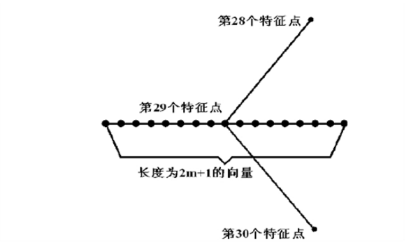

如上图，在第j个训练图像上的第i个特征点的两侧，沿着垂直于该点的前后两个特征点连线的方向上分别选择m个像素以构成一个长度为2m+1的向量，对于该向量所包含的像素的灰度值求导得到一个局部纹理 $g_{ij}$，对训练中的其他样本图像上的第i特征点进行同样的操作，便得到第i个特征点的n个局部纹理 $g_{i1},g_{i2},…,g_{in}$。求取它们的均值：

$$\overline{g_{i}}=\frac{1}{n}\sum_{i=1}^{n}{g_{i1}} , (6)$$

以及方差：

$$S_{i}=\frac{1}{n}\sum_{i=1}^{n}{{(g_{i1}-\overline{g_{i}})}^{T}∙\left(g_{i1}-\overline{g_{i}}\right), (7)}$$

得到第i个特征点的局部特征，对其他点进行同样的操作得到每个特征点的局部特征。一个特征点的新特征g与其训练的局部特征之间的相似性可用马氏距离表示：

$$f_{sim}=\left(g_{ }-\overline{g_{i}}\right){S_{i}}^{-1}{\left(g_{ }-\overline{g_{i}}\right)}^{T}, (8)$$

## 二、ASM搜索

对样本集进行训练得到SAM模型后进行ASM搜索，首先对平均形状进行仿射变换得到一个初始模型：

$$X=M\left(s,θ\right)\left[α_{i}\right]+X_{c} , (9)$$

上式表示对平均形状以其中心逆时针旋转 $θ$ 缩放s，然后平移 $X_{c}$ 得到初始模型X。用初始模型在新的图像中搜索形状，使搜索到的最终形状中的特征和相应的真正特征最为接近，这个搜索过程主要通过仿射变换和参数b的变化来实现。

### 1、计算每个特征点的新位置

将初始ASM模型覆盖在图像上，如图：

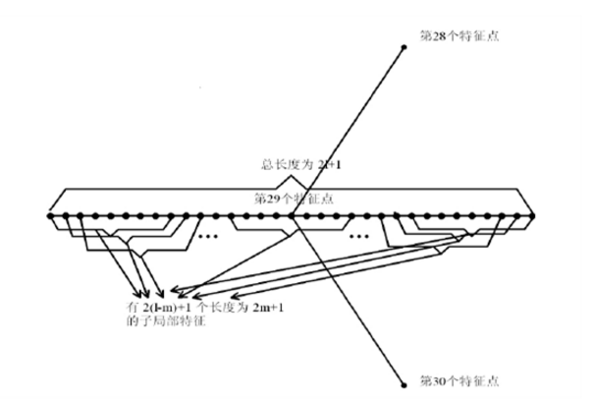

对于模型中第i个特征点，在垂直于其前后两个特征点连线方向上以其中心两边各选择1(1>m)个像素，然后计算这1个像素的灰度值导数并归一化从而得到一个局部特征，其包括2(1- m)+1个子局部特征，然后计算子局部特征与当前特征的局部特征之间的马氏距离，使得马氏距离最小的那个子局部特征的中心即为当前特征点的新位置，这样会产生一个位移，为所有特征点找到新的位置，并将它们的位移组成一个向量 $dX=(dX_{1},dX_{2},…,dX_{k})$

### 2、仿射变换的参数和b的更新

通过仿射变换并调整其参数使得当前特征的位置X与对应的新的位置X+dX最为接近。仿射变换后便可得到仿射变换参数的变化量 $d_{s}$, $d_{θ}$, $d_{X_{C}}$, $d_{Y_{C}}$,同时由（9）得：

$$M\left(s\left(1+ds\right),\left(θ+dθ\right)\right)\left[α_{i}+dα_{i}\right]+\left(X_{c}+dX_{c}\right)=\left(X+dX\right), (10)$$

同时X可由(9)表示，因此上式可表示为：

$$M\left(s\left(1+ds\right),\left(θ+dθ\right)\right)\left[α_{i}+dα_{i}\right]+\left(X_{c}+dX_{c}\right)=M\left(s,θ\right)\left[α_{i}\right]+dX+X_{c}-\left(dX+X_{c}\right), (11)$$

同时由(9)可得：

$$M^{-1}\left(s,θ\right)\left[ \right]=M^{ }\left(s^{-1},-θ\right)\left[ \right], (12)$$

由(11)以及（12）可得：

$$dα_{i}=M\left({\left(s\left(1+ds\right)\right)}^{-1},-\left(θ+dθ\right)\right)\left[M^{ }\left(s,θ\right)+dX-dX_{c}\right]-α_{i} (13)$$

同时由(5)得：

$$α_{i}+dα_{i}≈\overline{α}+P_{ }\left(b+db\right) (14)$$

用(14)减去(5)得：

$$dα_{i}≈\overline{α}+P_{ }×db (15)$$

即：

$$db=P^{-1}dα_{i} (16)$$

同时，由于 $P^{-1}=P^{T}$,所以

$${db=P}^{T}dα_{i} (17)$$

结合(17)和(13)可以求出db。上述参数更新的过程为： $d_{x}→d_{x},d_{θ},d_{X_{c}},d_{Y_{c}}→db$,可以对放射变换参数和b做以下更新：

$$X_{c}=X_{c}+w_{t}dX_{c},Y_{c}=Y_{c}+w_{t}dY_{c},θ=θ+w_{θ}dθ,s=s\left(1+w_{s}ds\right),b=b+w_{b}db \left(18\right)$$

上式中的 $w_{t},w_{θ},w_{s},w_{b}$ 是用于控制参数变化的权值。由(5)和(9)得到新的形状。当仿射变换的参数和b的变化不是很大或者迭代次数达到指定的阈值就结束该搜索过程。